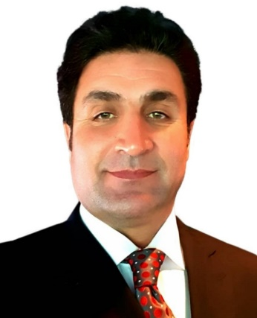

* انشطه الفنیه من محمد مسعود فریادی دیبلوماسی، خطاط و اشهر فنان الآفغانی:
* محمد مسعود (فریادی) 1973 م ولد فی مدینه کابول افغانستان.
* المحب والکاتب سته مجلدات من المصحف الشریف.
* کتابه اکثرمن مآه (500) سور من المصحف الشریف بخطوط متنوعه من الخطوط الاسلامیه المشهوره.
* 1993 م استاذ للخط فی مرکز الثقافه لغلام محمد میمنجی فی کابول.
* 1996 م الاشتراک فی معرض المصحف الشریف فی العاصمه الایرانیه (طهران)
* 1998 م تآسیس معرض للخط فی سفاره افغانستان، باکستان (اسلام آباد)
* 2000 م الحصول علی جایزه الدرجه الاولی فی الخط من وزاره الآعلام الآفغانیه.
* 2004 م السفر الرسمی الی المملکه العربیه السعودیه بناٌ علی دعوه صاحب السمو الراحل الملک فهد بن عبدالعزیز آل السعود لاهدا المصحف الشریف التی کتبت بنفسی لفخامته.
* 2006 م الآشتراک فی معرض الخط الدایر فی فندق انترکانتیننتال – کابول.
* 2007 م تآسیس اول معرض للمصحف الشریف فی العاصمت الآفغانیه - کابول.
* 2007 م السفر الرسمی مع رییس جمهوریه افغانستان الآسلامیه الی دوله کویت التی قدمت اثنا ه المصحف الشریف والتی کتبه بنفسی الی اًمیر دوله کویت الراحل الشیخ جابر الآحمد الصباح.
* 2008 م تآسیس معرض للمصحف الشریف للمره الثانیه فی العاصمه الآفغانیه – کابول.
* 2009 م تآسیس معرض للمصحف الشریف فی العاصمه الآفغانیه – کابول.
* 2009 م تآسیس اول معرض للخط فی مدینه جلال آباد الآفغانیه.
* 2010 م تآسیس اول متحف للخط والرسم فی مرکز محافظه المیدان وردک.
* 2010 م عین استاذا و حکما فی مسابقات الخط التی افتتحت من جانب وزاره الثقافه والموسسه الفیروز کوه.
* 2013 م کتب المصحف السادس هدیه لدکتور رییس عبدالله عبدالله.
* 2017 م اشتراک فی اکبر معرض المصف الشریف فی عباس آباد مدینه طهران_ ایران.
* 2018 م اشتراک فی اکبر معرض المصف الشریف فی عباس آباد مدینه طهران_ ایران.
* 2019 م اشتراک فی اکبر معرض المصف الشریف فی عباس آباد مدینه طهران_ ایران.
* 2019 م تذهیب و کتابه اکثر من 100 قطعه انواع خطوط اسلامیه فی طهران.
* 2020 م حیث استفاد من وقته فی الحجر الصحی و کتب 54 سوره من المصحف علی اکبر شکل فی صوره الکتاب.
* 2021 م معرض للخط والتذهيب في المكتبة الكبرى لرئيس كازاخستان الباسي الأول في مدينة نور سلطان لمدة 27 يومًا.
* أغسطس 2023، بمناسبة الذكرى الـ 104 لاستقلال بلادنا، معرض الخط في السفارة الأفغانية في أنقرة، تركيا.
* مايو 2023 م تقديم شهادة من وزارة الثقافة والشباب بدولة الإمارات العربية المتحدة وقبولي كأحد نخبة الخط الإسلامي في أفغانستان ودعوتي إلى ذلك البلد.
* ديسمبر 2023م هدية بطاقة الهوية الذهبية والدائمة لمدة 10 سنوات وتأشيرة طويلة الأمد مدتها 10 سنواتلي ولأفراد عائلتي من حكومة دبي.

محمد مسعود الخطاط یری فوزه و سعادته فی ان اعضاٌ الآسره کلهم یشترکون معه و کلهم یعرفون قدرآ من هذا الفن و آهم من ذلک آنهم لا یختلفون فی رایهم.

**The personal and artistic activities of Mohammad Masood Faryadi during his lifetime are as follows:**

Mohammad Masood Faryadi, son of Abdul Halim, born in 1352 Equal to 1 August 1973 in Kabul, was born in a family in which joy, love and affection were manifested and is originally from Wardak province.

From his childhood, he the sacred art of calligraphy, gilding and artistic works of Master Mohammad Israel Roya. And he had kings of Arab countries, whose life result is calligraphy and writing 7 volumes of the Holy Quran and around *100* Sora of the Holy Quran, in addition to 700 pieces of calligraphy and gilding paintings. Has special skills in a variety of classical lines and innovative and artistic lines.

**Some of the main activities of Teacher Faryadi:**

* 1993 as a professor of calligraphy at the Conservatory of Prof. Ghulam Mohammad Maimanagi.
* 1998 - Organizes an art exhibition at the Afghan Embassy in Islamabad.
* 2000 - Received a first degree diploma from the Ministry of Information and Culture of Afghanistan.
* 2004 Official visit of at the invitation of King Malik Shah Fahd king of Saudi Arabia and presentation of a handwritten volume of the Holy Quran that he had calligraphic and gilded with his family members.
* 2006 Organizing a calligraphy exhibition at the Art Night Hotel of Kabul Intercontinental.
* 2007 Establishment of the first Holy Quran exhibition in Babar Garden in Kabul on the occasion of the revelation of the Holy Quran during Ramadan.
* 2007 Official visit of Afghan President Hamid Karzai to the Arab country of Kuwait and presentation of a volume of the Holy Quran, handwritten and gilded by Hamid Karzai to the King of Kuwait Sheikh Sabah.
* 2008 Organizing the second exhibition of the Holy Quran in Babar Garden in Kabul on the occasion of the revelation of the great Quran.
* 2009 The third exhibition of the Holy Quran in Babar Garden in Kabul on the occasion of the revelation of the Quran during Ramadan.
* 2009 Organizing an exhibition of calligraphy works in Spin Ghar Hotel in the beautiful city of Jalalabad.
* 2010 Establishment and opening of the first gallery of calligraphy and art works in the Department of Information and Culture in the center of Wardak province, Maidan Shahr.
* 2010 as a master judge in calligraphy competitions organized by the Ministry of Information and Culture and Firooz Kooh Cultural Institute.
* 2013 - Writing and writing the sixth volume of the Holy Quran and a gift to Dr. Abdullah Abdullah
* 2017 Opening and participation in the great exhibition of the Holy Quran in Abbasabad, Tehran, Iran.
* 2018 Opening and participation in the great exhibition of the Holy Quran in Abbasabad, Tehran, Iran.
* 2019 Opening and participation in the great exhibition of the Holy Quran in Abbasabad, Tehran, Iran.
* 2019 AD Writing and gilding more than 100 pieces of works (paintings) to a variety of Islamic lines in Tehran.
* 2020 Using the Quarantine mode of Quid 19 write 54 chapters of the Holy Quran in large size in book form.
* 2021 Exhibition of calligraphy and gilding in the Grand Library of the first President of Kazakhstan Albasi in the city of Noor Sultan for 27 days.
* August 2023, on the occasion of the 104th anniversary of our country’s independence, calligraphy exhibition at the Afghan Embassy in Ankara, Turkey.
* May 2023 AD: Submission of a certificate from the Ministry of Culture and Youth of the United Arab Emirates and my acceptance as one of the elite of Islamic calligraphy in Afghanistan and my invitation to that country.
* December 2023. Gift of 10-year golden and permanent ID card and a 10-year long-term visa for me and my family members from the government of Dubai.

Masood knows his happiness and success in the fact that all members of his family are a team and all of them have more or less access to these arts, and more importantly, that all his family agrees with him.

اخبار السعودی الیوم سال 2004 شهر ریاض کشور عربستان سعودی در ملاقات با شیخ صالح وزیر شعوون اسلامی والآوقاف سعودی، هنگامیکه به نیابت از ملک فهد پادشاه عربستان قرآنکریم دست نویس خود را به ایشان تقدیم نمودم.

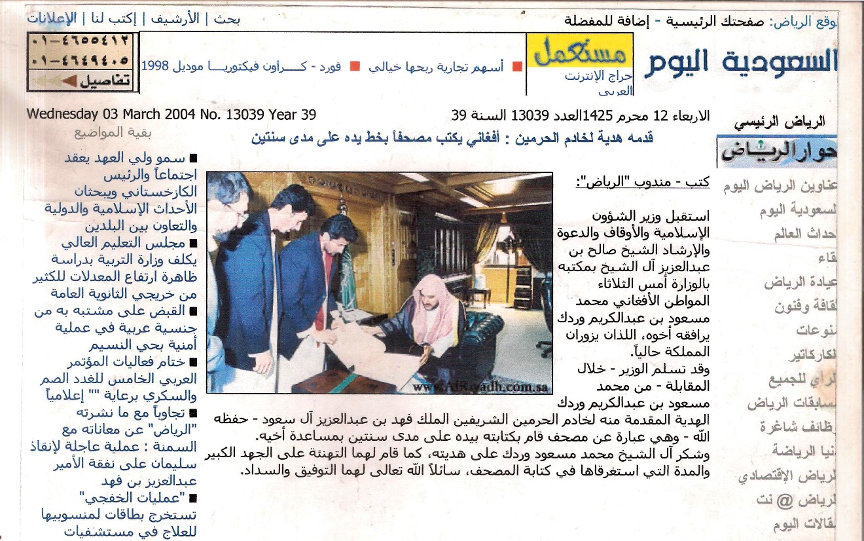

سال 2007 در سفر رسمی با رییس جمهور افغانستان آقای حامد کرزی به کشور شاهی کویت هنگامیکه قرآن عظیم الشآن را به شیخ صباح الآحمد الجابر الصباح پادشاه آنکشور تقدیم نمودیم. شهر الکویت قصر البیان

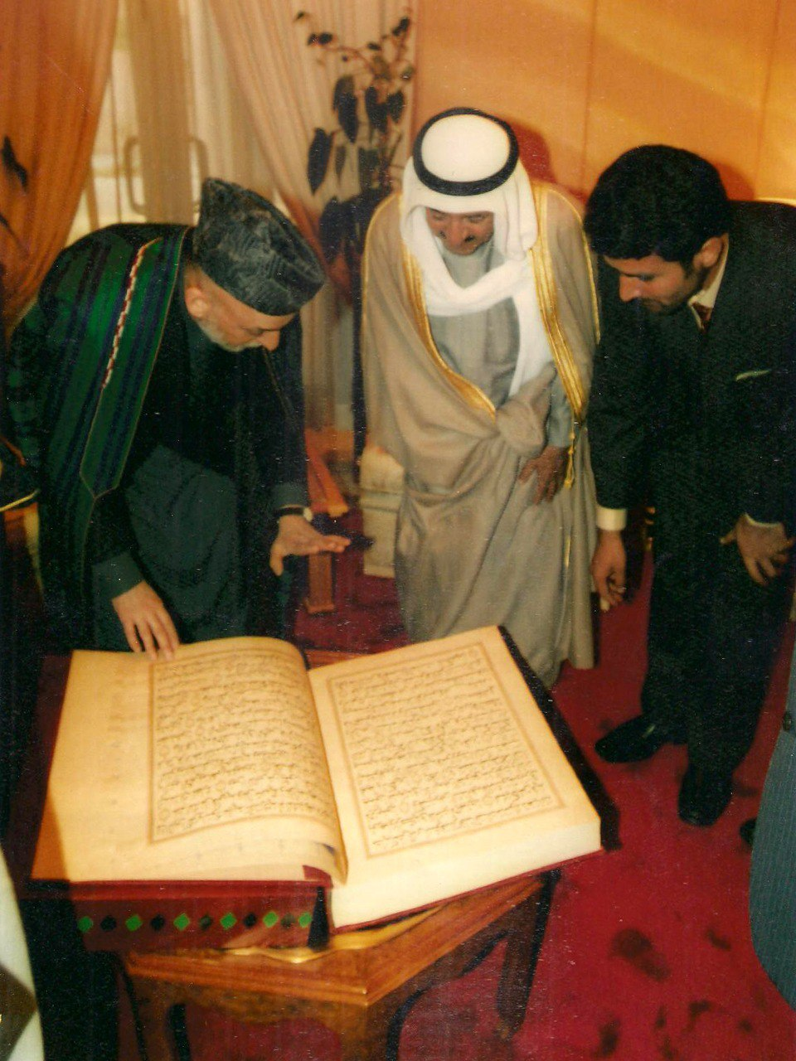

سال 2007 در سفر رسمی با رییس جمهور افغانستان آقای حامد کرزی به کشور شاهی کویت هنگامیکه قرآن عظیم الشآن را به شیخ صباح الآحمد الجابر الصباح پادشاه آنکشور تقدیم نمودیم. شهر الکویت قصر البیان

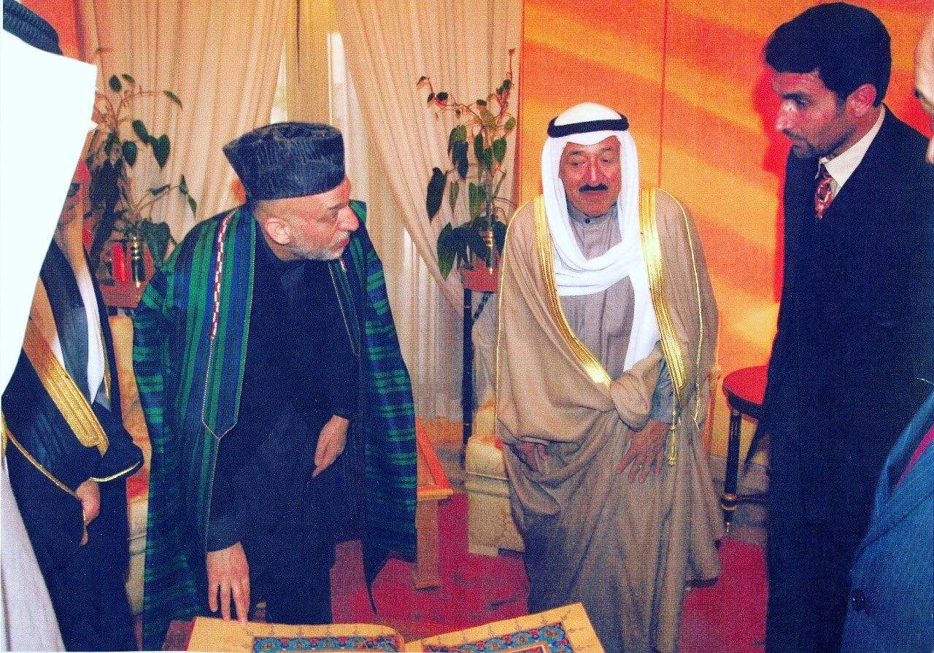

تاریخ 21/10/1395 سیمینار بین المللی از بزرگداشت از نودمین سالروز تولد محمد موسی شفیق صدر اعظم و وزیر خارجه اسبق کشور که عکس ایشان را با خطاطی اسلامی نقاشی کرده بودم. شهر کابل صالون قصر ستور وزارت امور خارجه

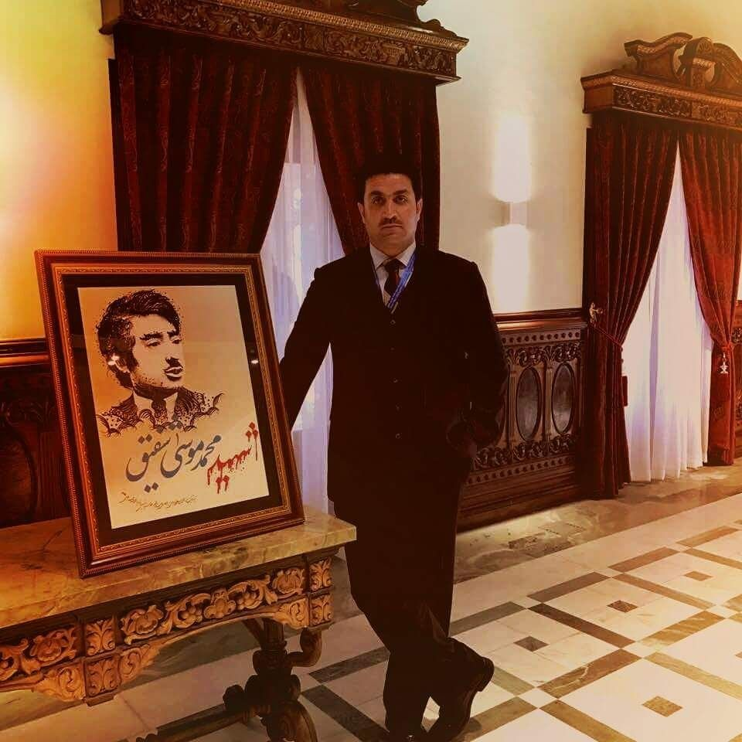

سال 2019 در نمایشگاه سالانه قرآن کریم، ورکشاپ خوشنویسی رایگان عباس آباد تهران

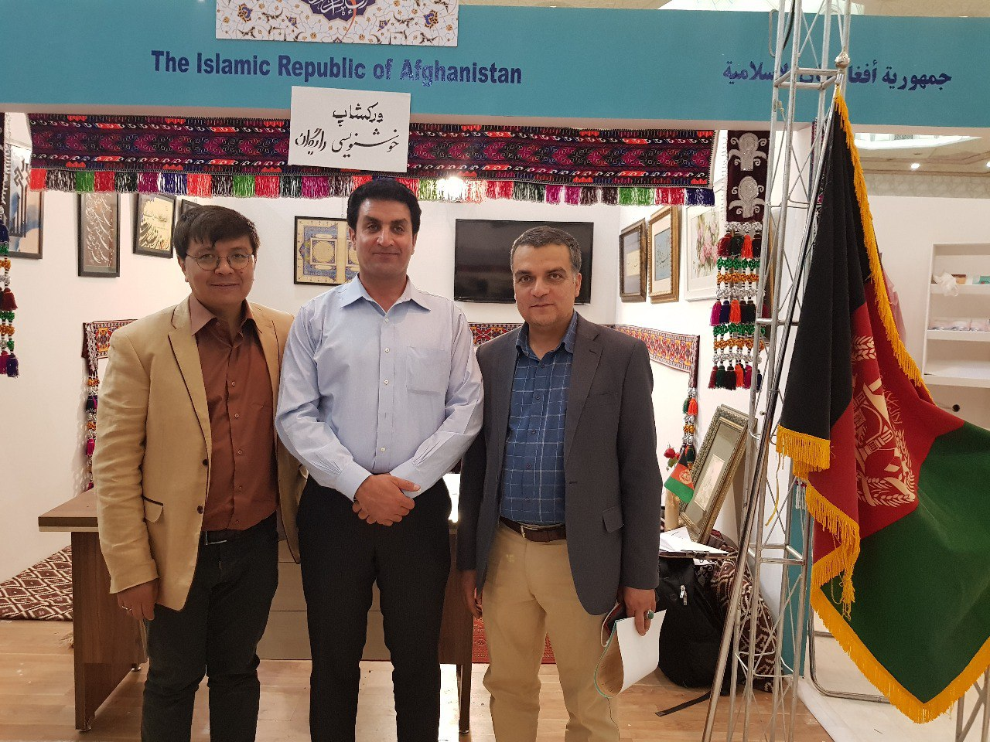

سال 2019 شهر تهران با دوستان هنرمند ایرانی ام

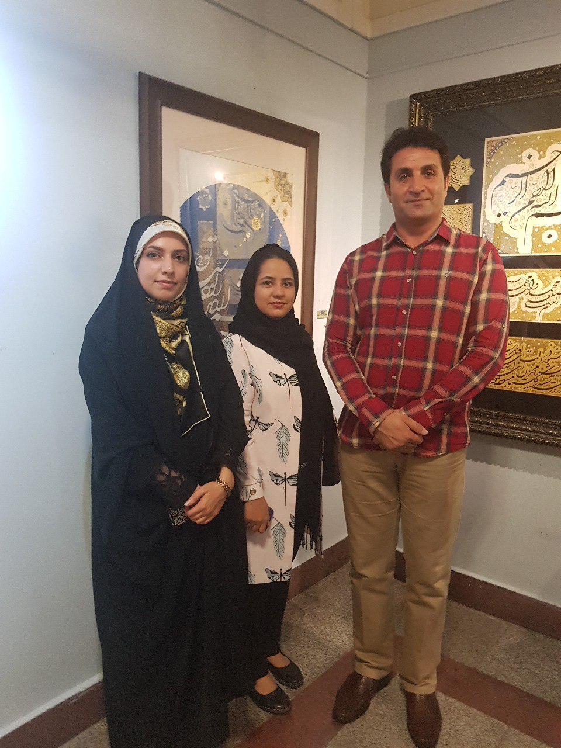

سال 2017 در دیدار با استاد بزرگ خط ثلث آقای خضیر البورسعیدی شهر قاهره جمهوری عربی مصر

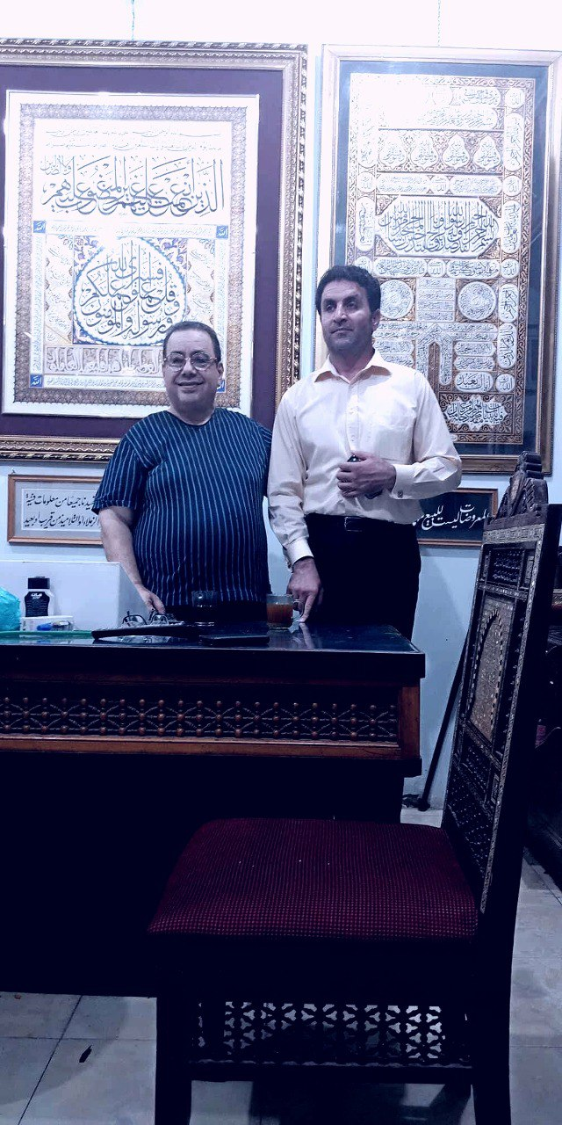

دو صفحه اول قرآن عظیم الشآن در سال 2011 در شهر کابل خطاطی و تذهیب گردیده بود

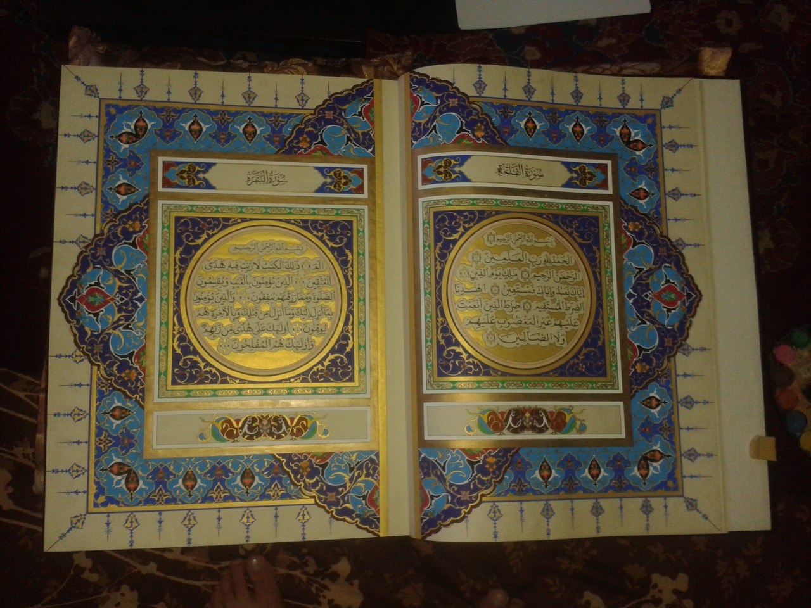

2022 شهر استانبول اتاق کارم

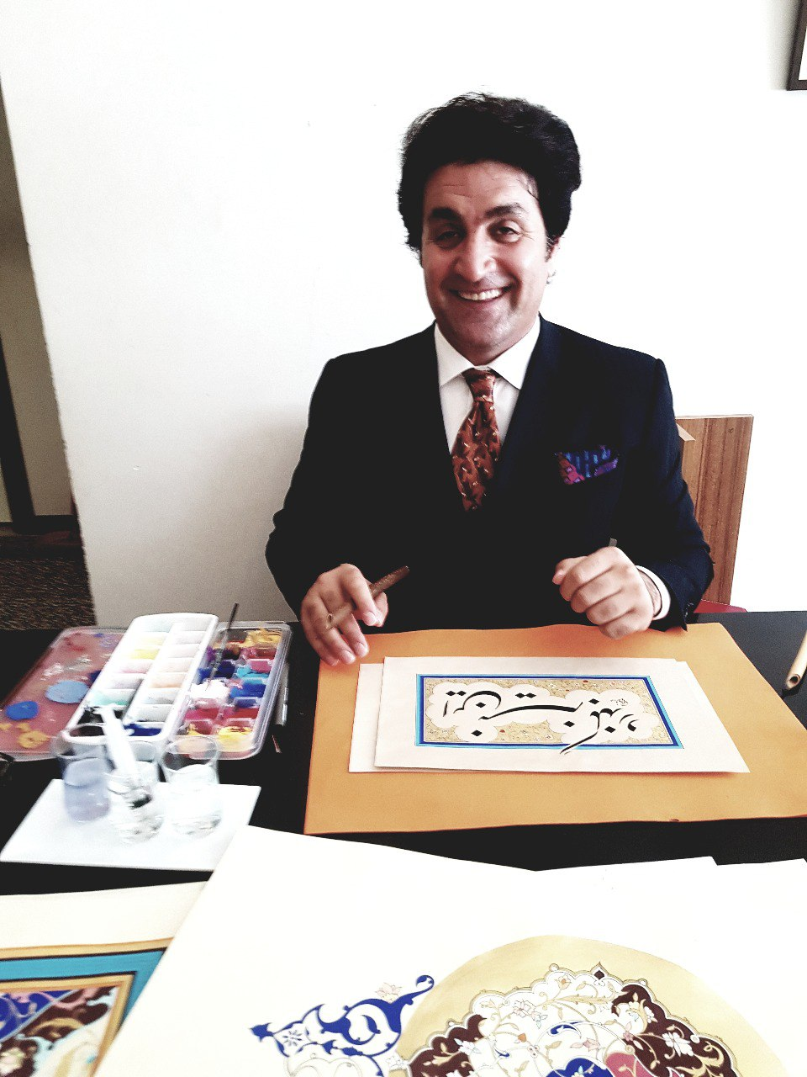

شهر استانبول سال 2022 اتاق کارم

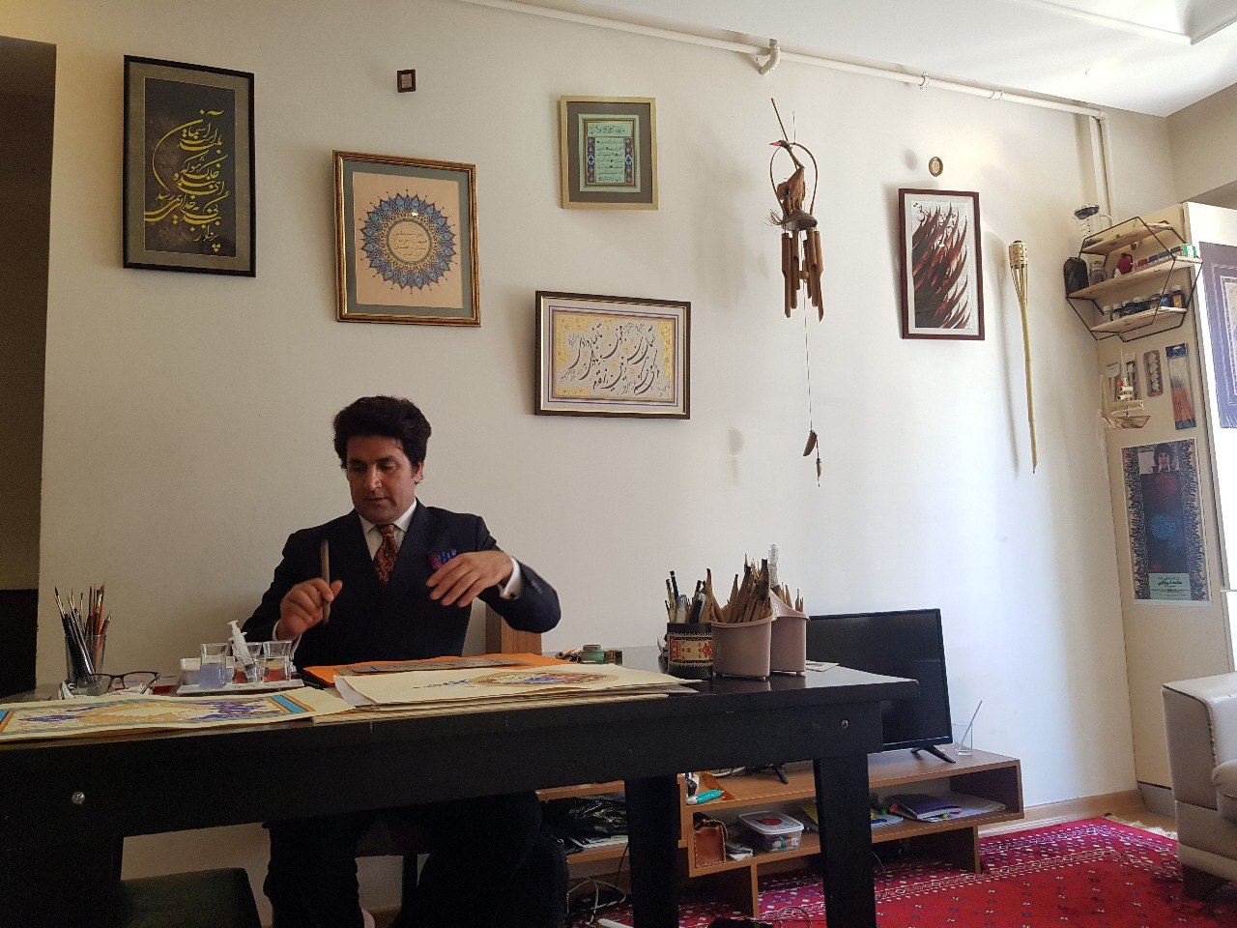

سال 2009 نمایشگاه اینجانب در شهر همیشه بهار ننگرهار هوتل سپین غر

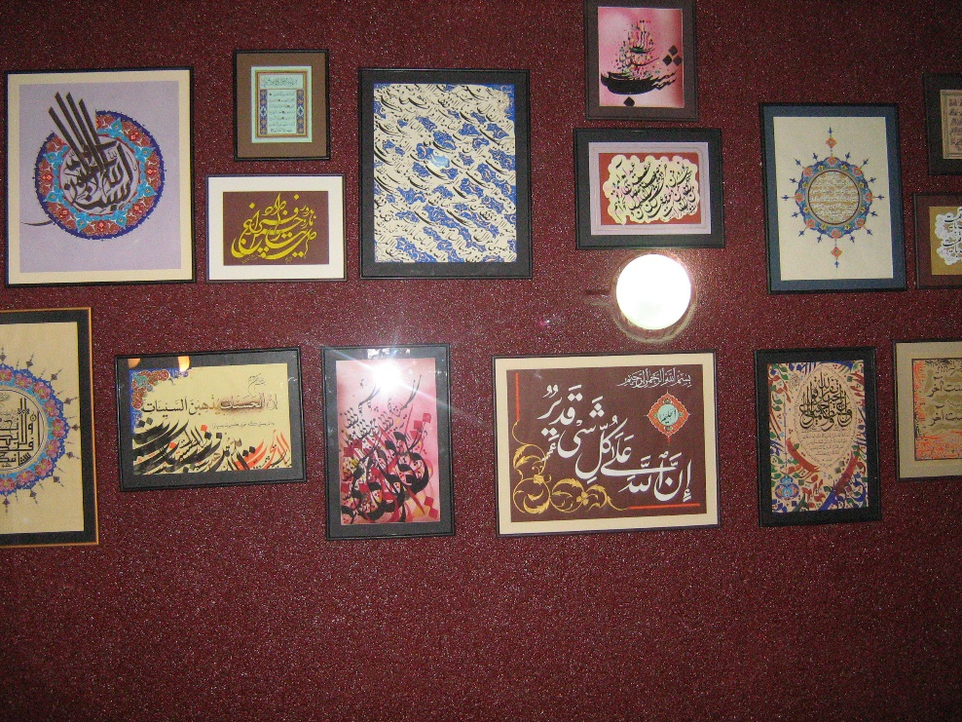

اپریل سال 2021 نمایشگاه بنده در کتابخانه اولین رییس جمهور قزاقستان، دست راست آقای عزیز عمر سرپرست سفارت افغانستان و دست چپ سفیر کشور شاهی هالند در شهر نور سلطان

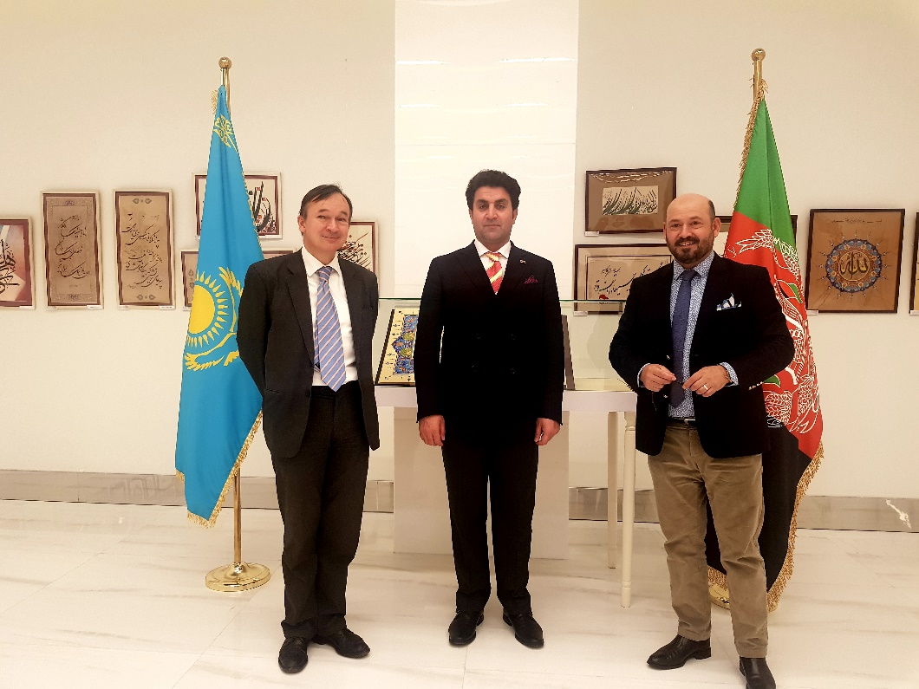

در سال 2020 در اوج کوید 19 تنها با حرف هه نمومنه یی از کوید طراحی و نقاشیخط گردید شهرنو شهر کابل

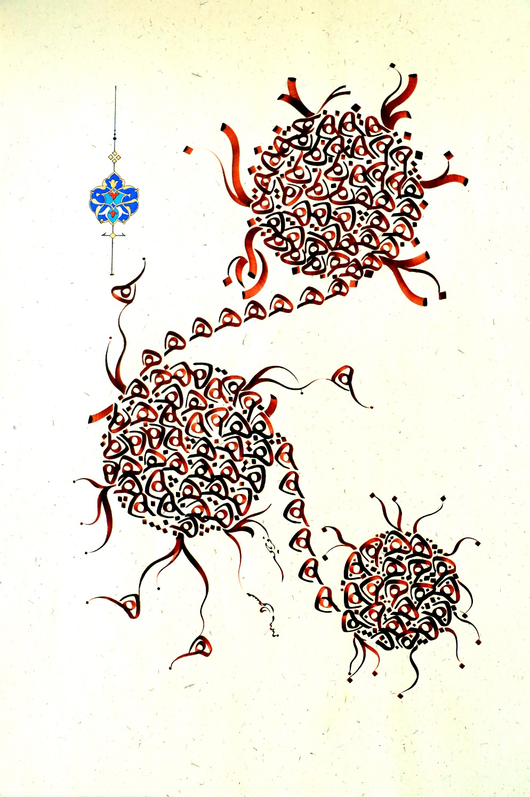

هلیای شریف که در سال 2020 در شهر کابل خطاطی و تذهیب گردیده بود و کاندید جایزه آلبوردا در شهر ابوظبی کشور امارات متحده عربی شد.

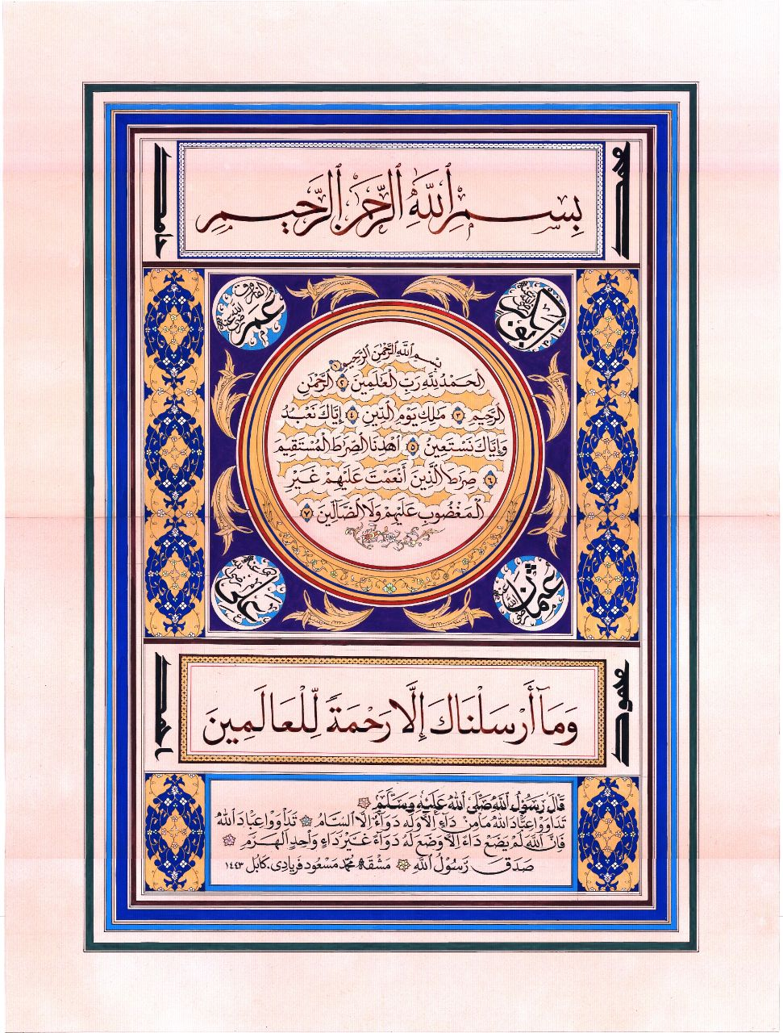

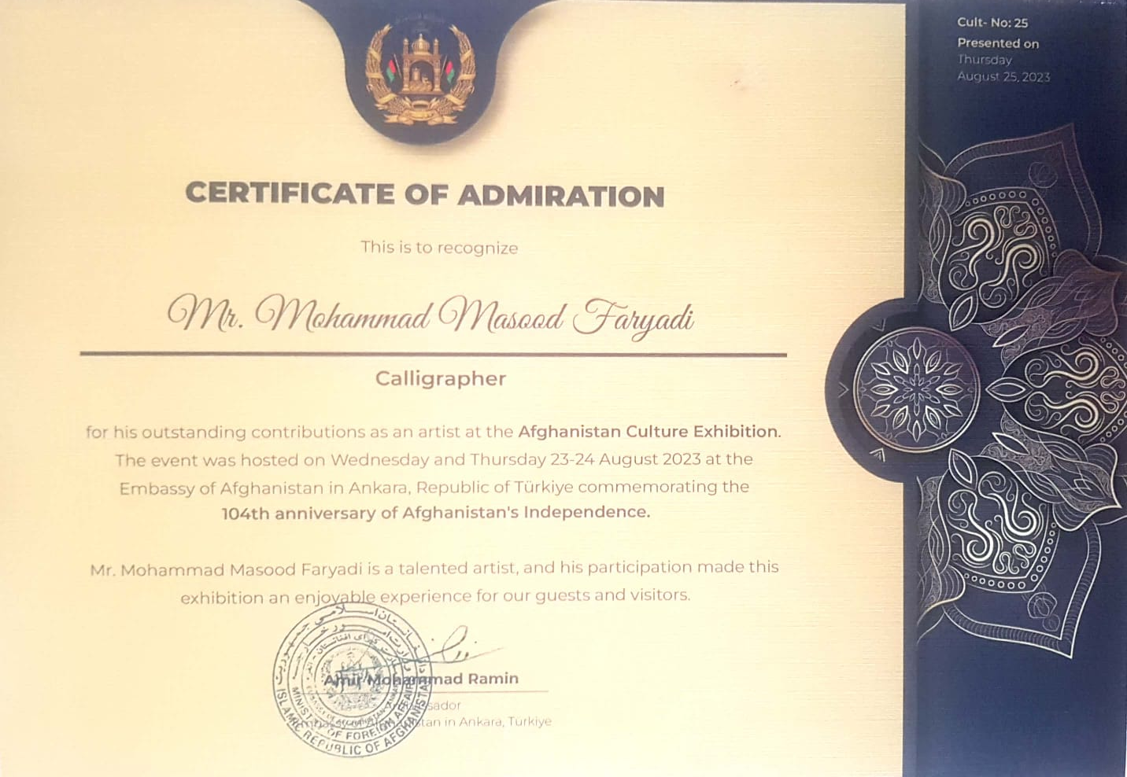

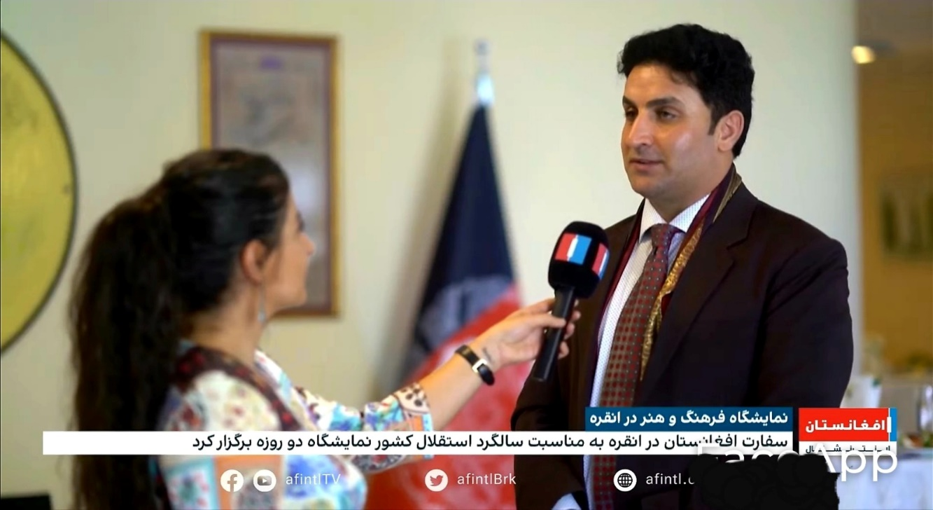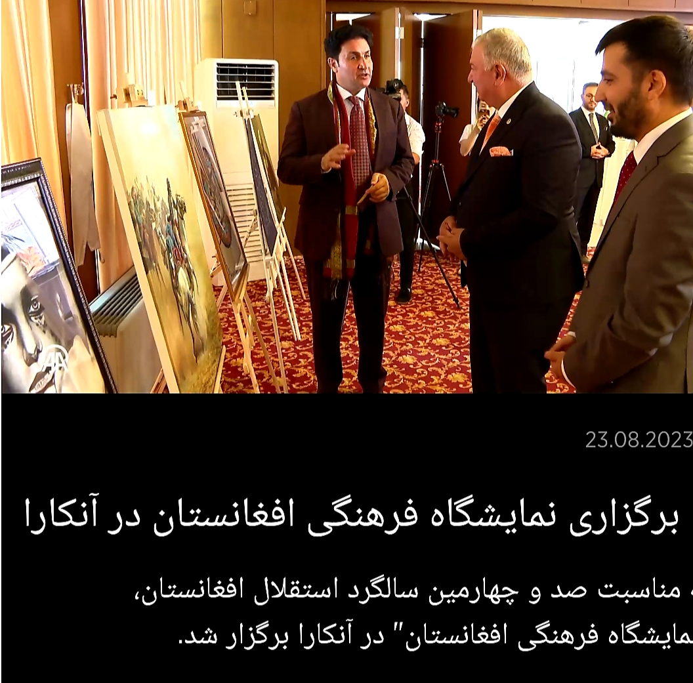

شهادة من وزارة الثقافة والشباب بدولة الإمارات العربية المتحدة وقبولي كأحد نخبة الخط الإسلامي

Certificate from the Ministry of Culture and Youth of the United Arab Emirates

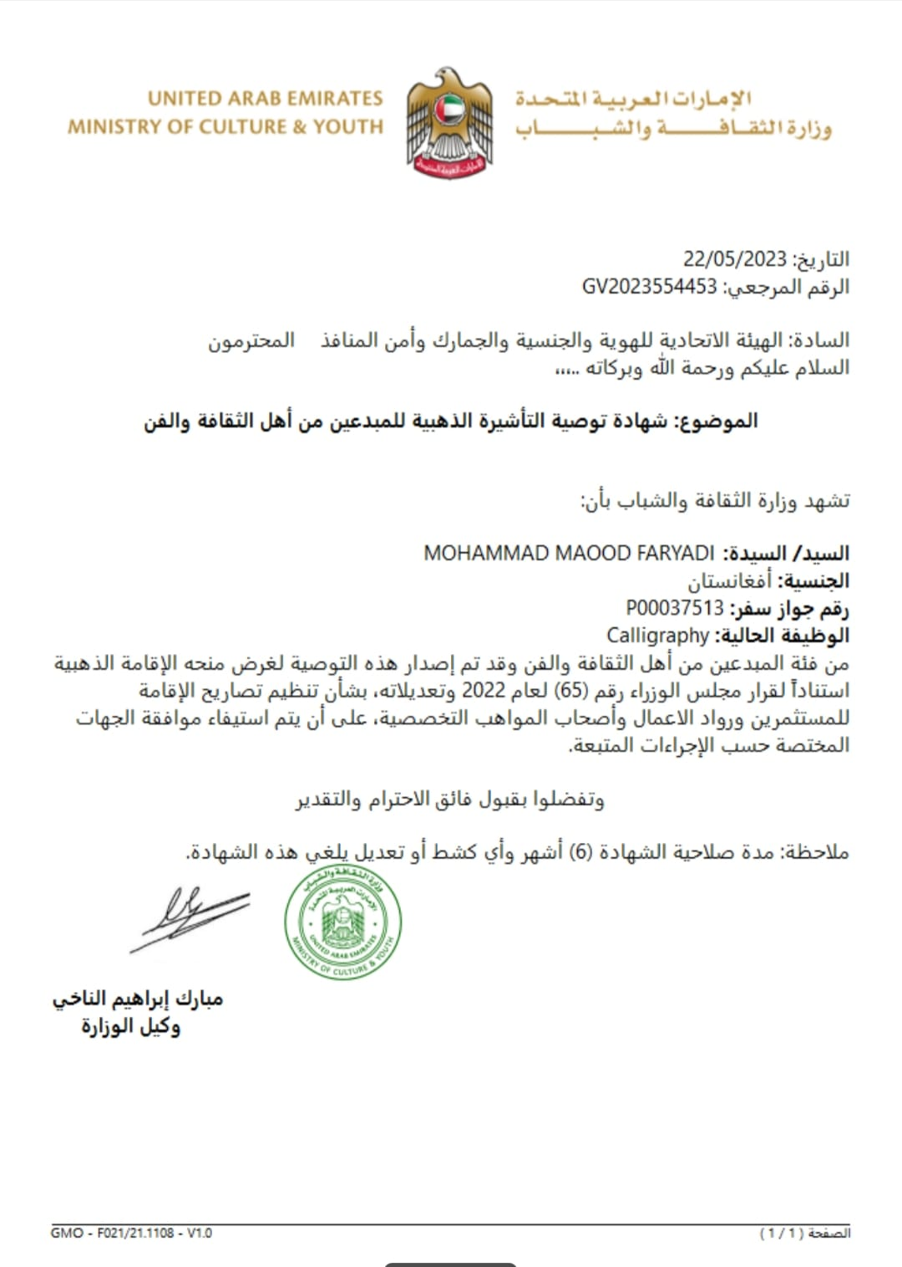

My 10-year long-term visa

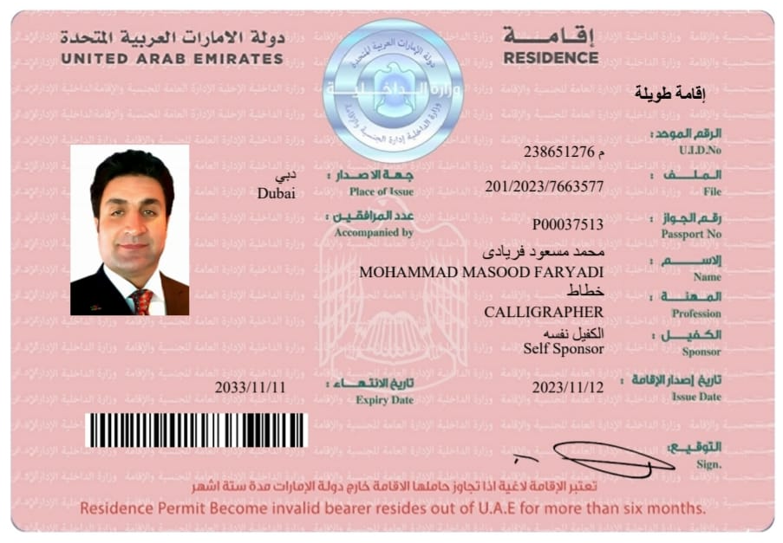

My permanent and golden ID card for 10 years

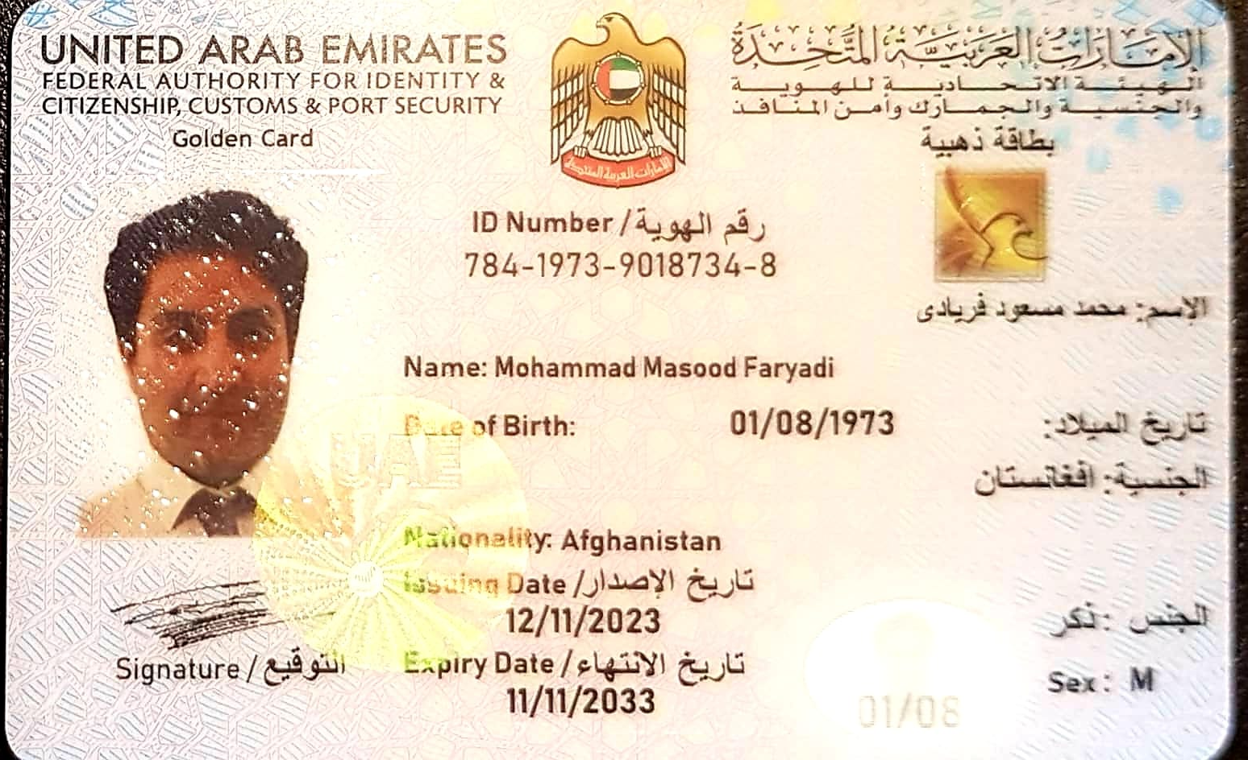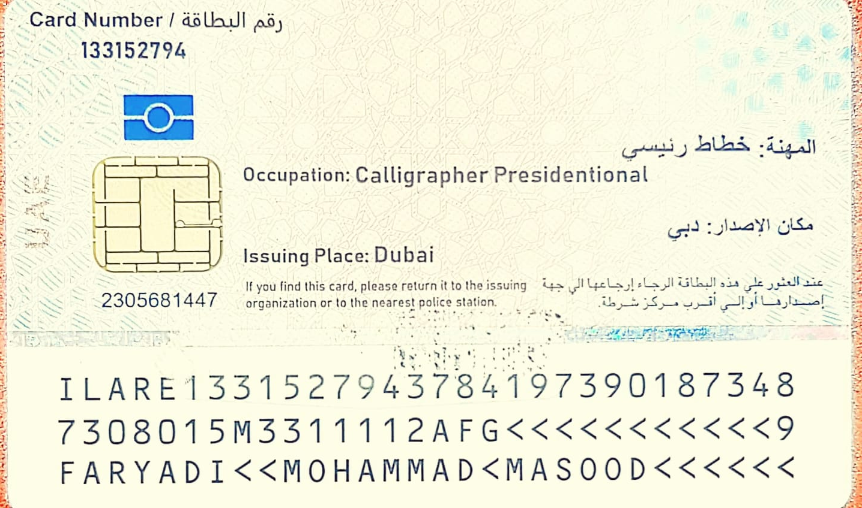

My normal 10-year-old passport

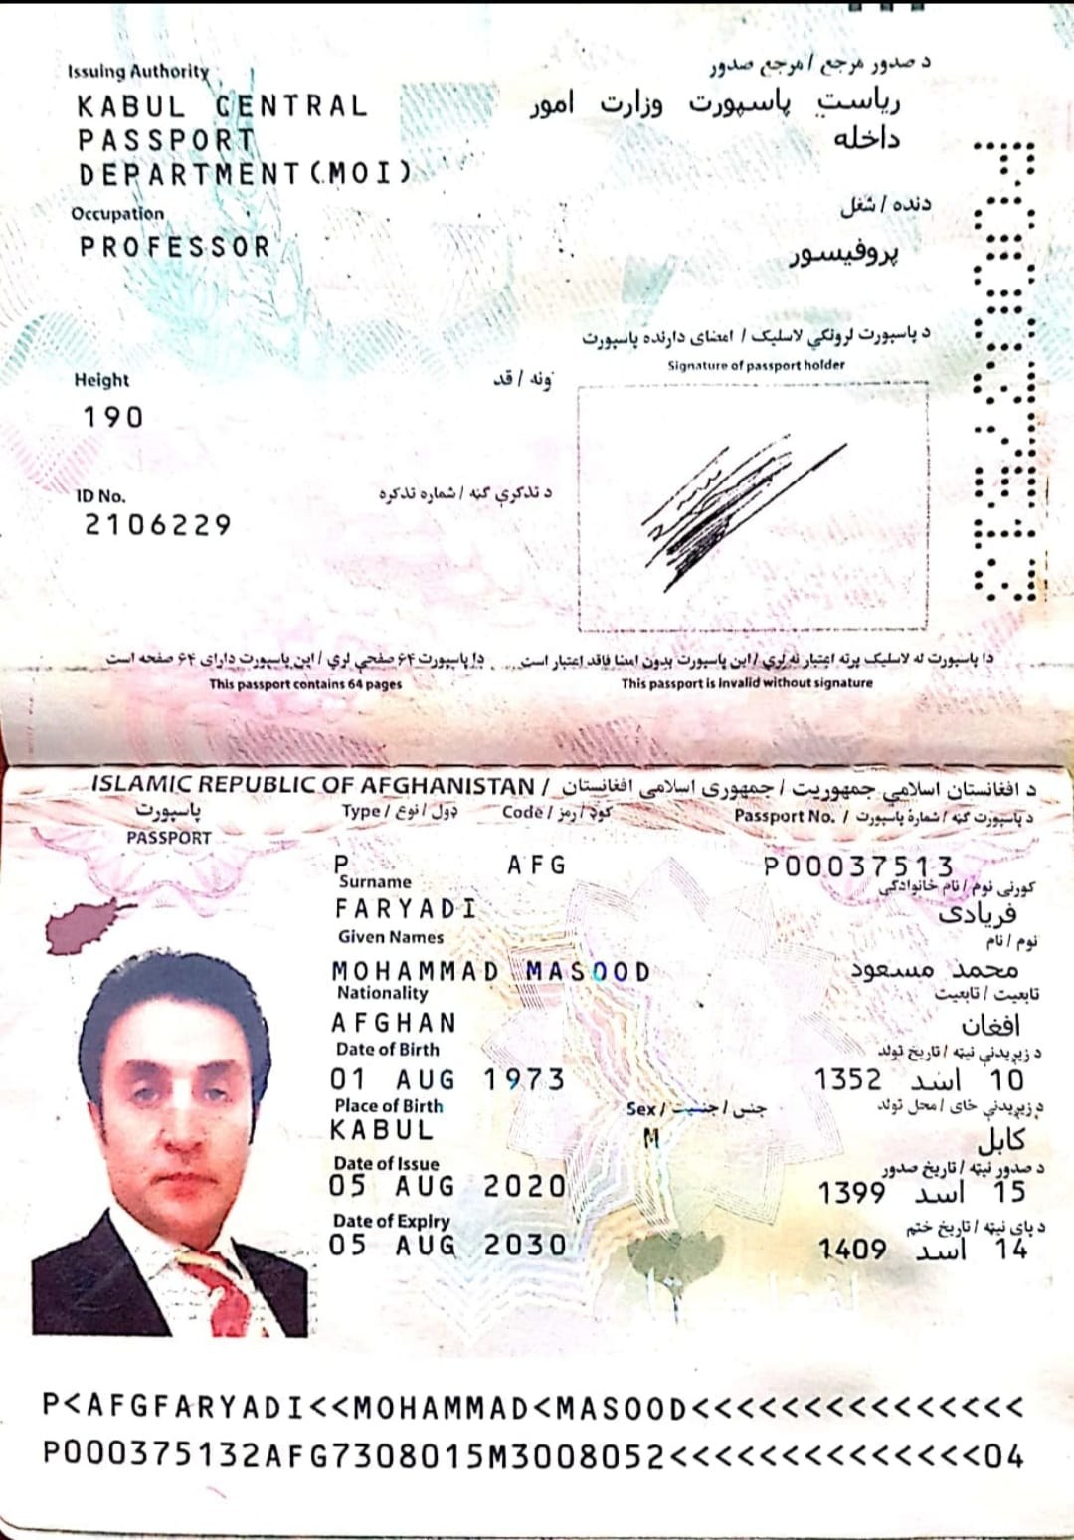

عناويني: هي محمد مسعود فریادي،استاذ خطاط و رسام أفغاني

Addresses of Mohammad Masood Faryadi, calligrapher and painter

آدرس های محمد مسعود فریادی دیپلومات خطاط نگارگر و نقاش افغان

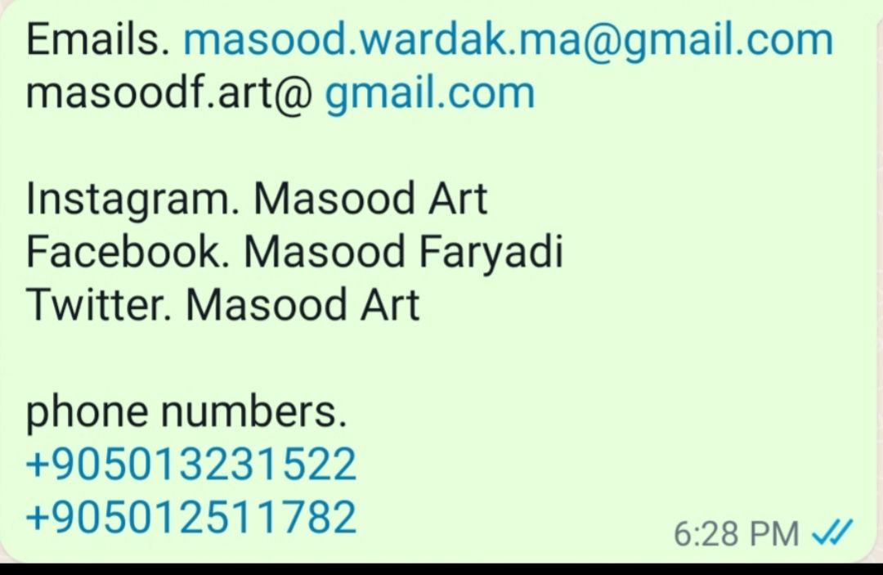

با تقدیم... محبت مسعودWith love Masood